Список консультантов психологов ОО Кировского района
(он-лайн консультирование)

ФИО | Информация | Контакты для связи | ФОТО
Антропова Татьяна Сергеевна | Руководитель МО педагогов-психологов Кировского района  - консультирование детско-родительских отношений,  - семейное консультирование,  - возрастная и социальная психология | Он-лайн консультации:  - skype: tantra.79  время: 15.00-.18.00  - VK: https://vk.com/id162201644  Обращение на эл. почту: tantra.79@mail.ru
Газиева Наталья Владимировна | Педагог-психолог ОО № 151  - консультирование детско-родительских отношений,  - медиация | Он-лайн консультации:  Skype:, WhatsApp8 992 342 62 48  время: 11.00-.13.00  Обращение на эл. почту:  gazieva.natalija@yandex.ru
Ворошилова Полина Георгиевна | Педагог-психолог ОО№ 125  - Семейное консультирование  - Детско-родительские отношения  - Консультирование с МАК | - VK - p. voroshilova  - WatsApp +79527355077
Лешонок Лариса Руслановна | Педагог-психолог ОО № 45  - консультирование детско-родительских отношений,  - консультирование подростков  - телесно-ориентированные практики | Он-лайн консультации:  skype: live:leshonok.larina  время: 13.00-.15.00  Обращение на эл. почту: leshonok.larina@mail.ru
Мащенко  Марина  Алексеевна | Педагог-психолог ОО №146  - консультирование детско-родительских отношений  - семейное консультирование | Он-лайн консультации:  по телефону +79022666082  время: 14.00-18.00  Обращение на эл. почту: psyholog146@mail.ru
Головачева  Марина  Игоревна | Педагог-психолог ОО №37  - консультирование детско-родительских отношений  - семейное консультирование | Консультации по телефону:  8 9193814010  время: 14.00-.17.00  Обращение на эл. почту:  psi.gymnasium37@mail.ru | 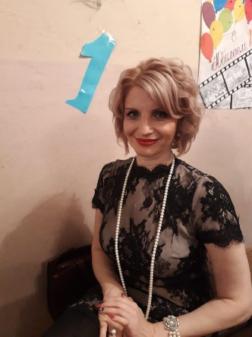
Салихзянова Нина Владимировна | Педагог-психолог ОО № 35  - консультирование детско-родительских отношений  - консультирование несовершеннолетних | Консультации по телефону:  8 912 626 83 16  время: 12.00-.14.00  Обращение на эл. почту:  snv.2002.2009@mail.ru
Кожина  Ольга  Анатольевна | Педагог-психолог ОО № 43  - консультирование детско-родительских отношений  - консультирование подростков  - игровая терапия с детьми | Он-лайн консультации:  Whatsapp+79292207372  Время: вторник, среда: 10.00 - 13.00  Обращение на эл. почту:  kozhina-оlenka@mail.ru | 